**Lab 11: Antivirus Evasion with Python**

**Generating Malicious Code with Metasploit**

Đầu tiên ta sẽ tạo payload malware bằng metasploit trên máy ảo kali linux.

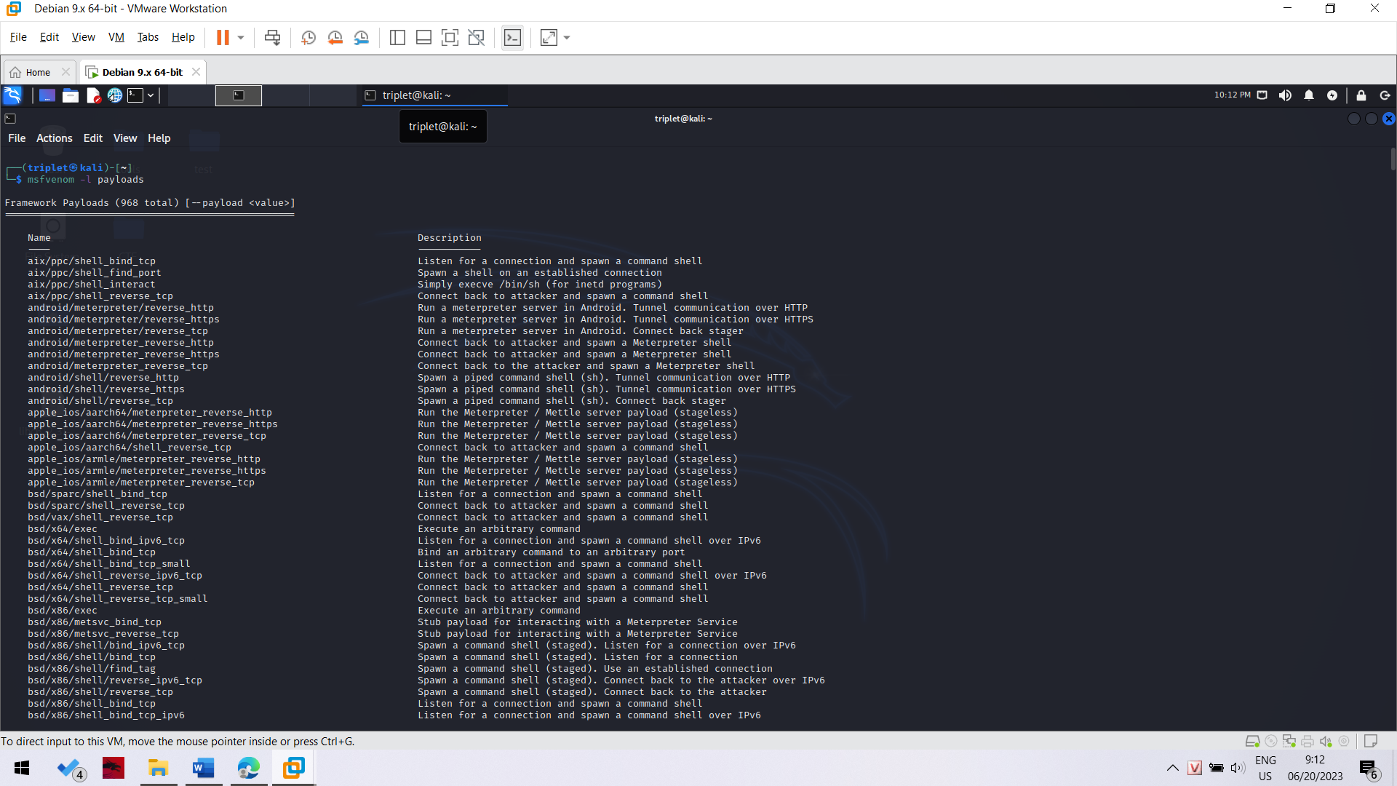

Nếu ta sử dụng câu lệnh msfvenom -l payloads thì metasploit sẽ liệt kê ra những loại payload có thể tạo ra như hình trên.

Ở bài này ta sẽ sử dụng những payload của windows nên sẽ thêm lệnh grep windows vào phía sau để kiểm tra thử.

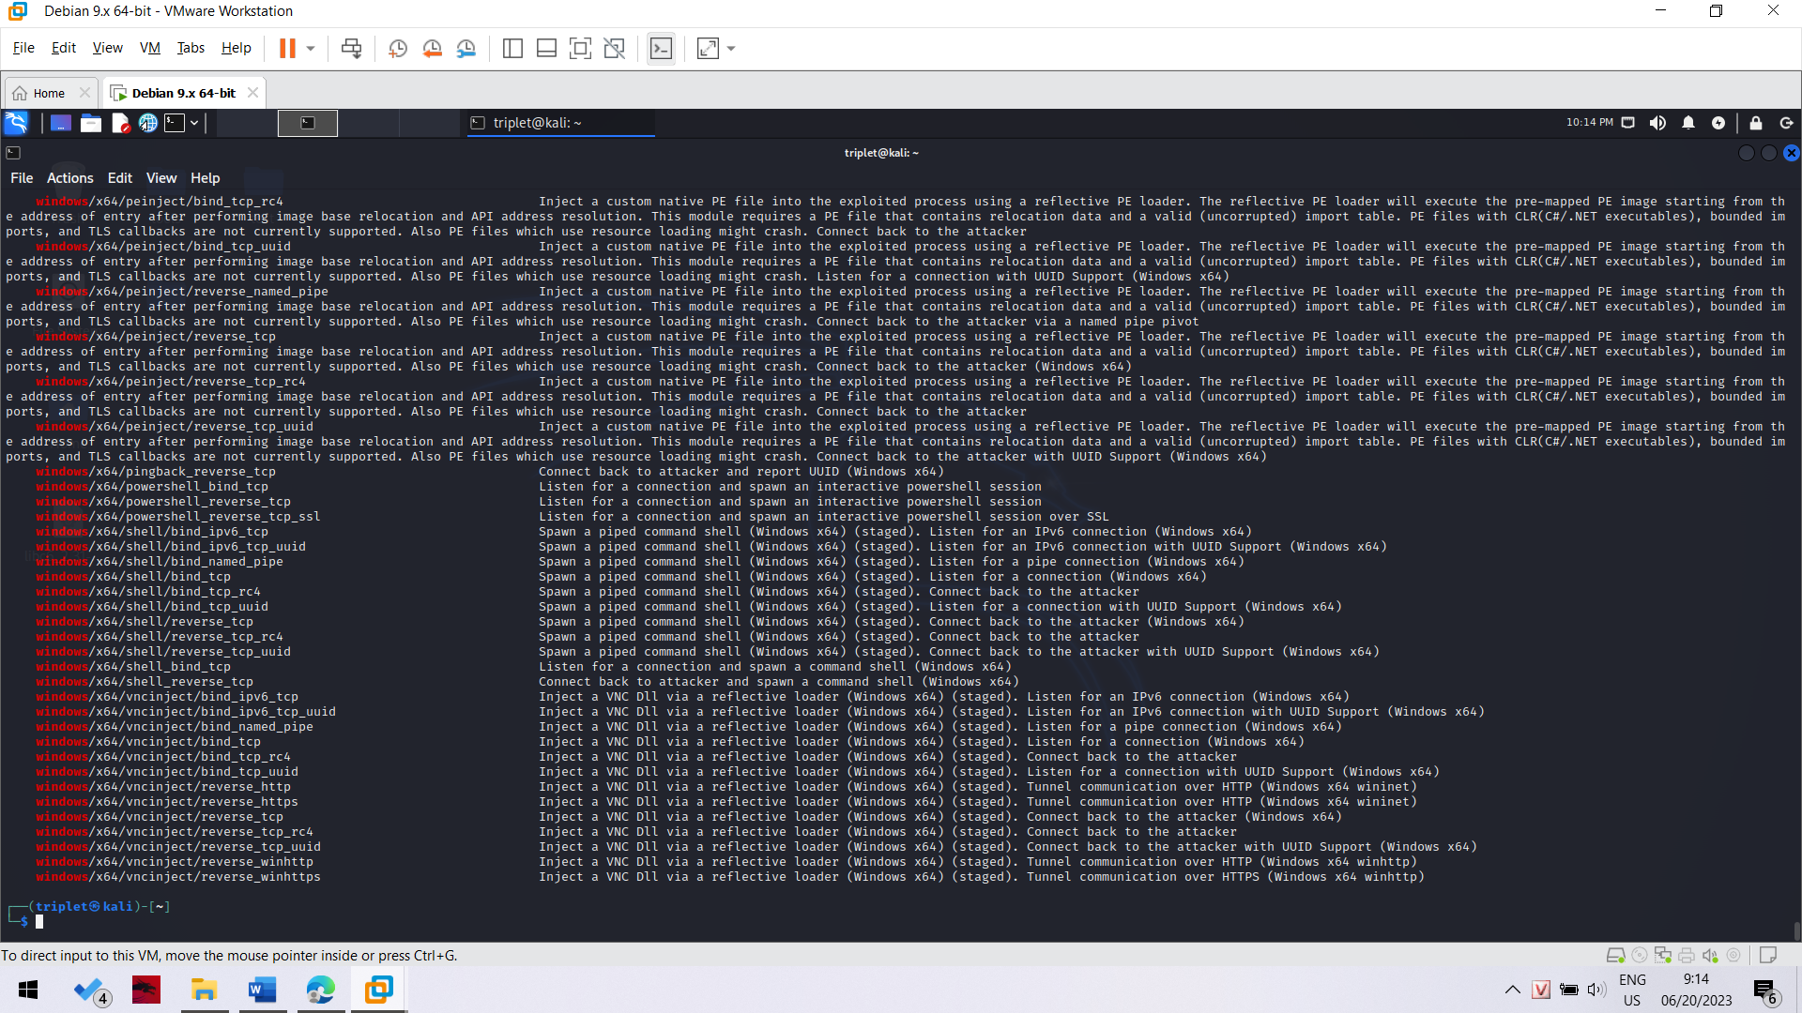

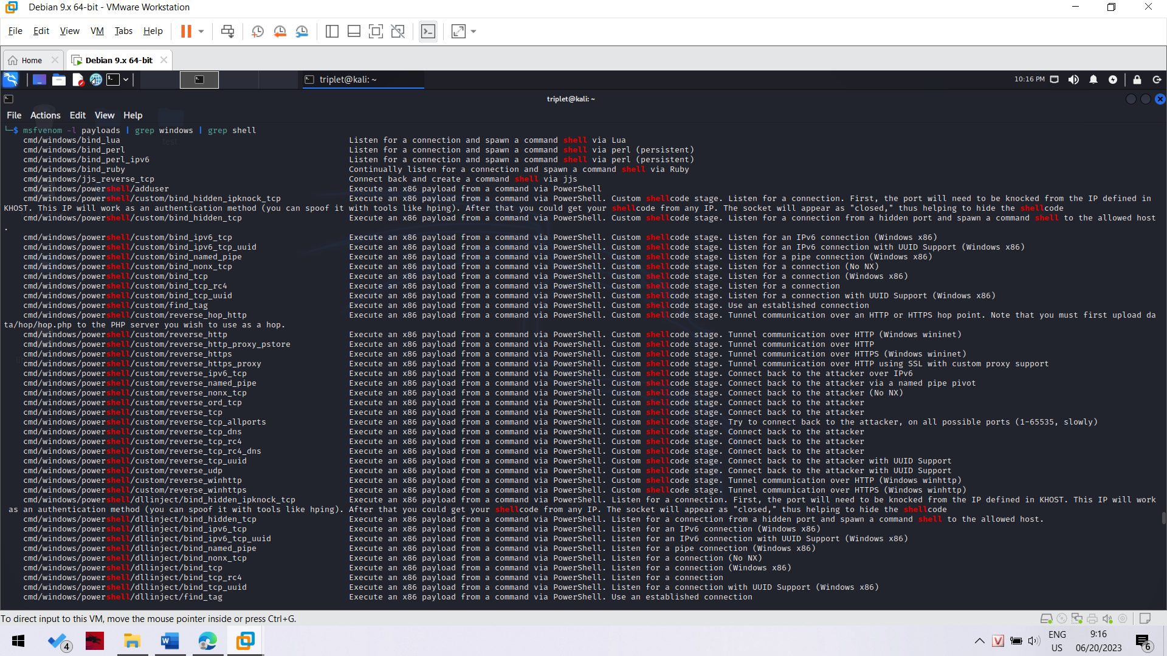

Binding shell là một loại shell đơn giản nhất dùng để remote control. Nó hoạt động đơn giản chỉ cần lắng nghe trên một port rồi đợi kết nối tới port đó, nếu có kết nối tới thì ta có thể điều khiển từ xa thiết bị thực hiện kết nối rồi thực thi những câu lệnh cmd mà ta muốn.

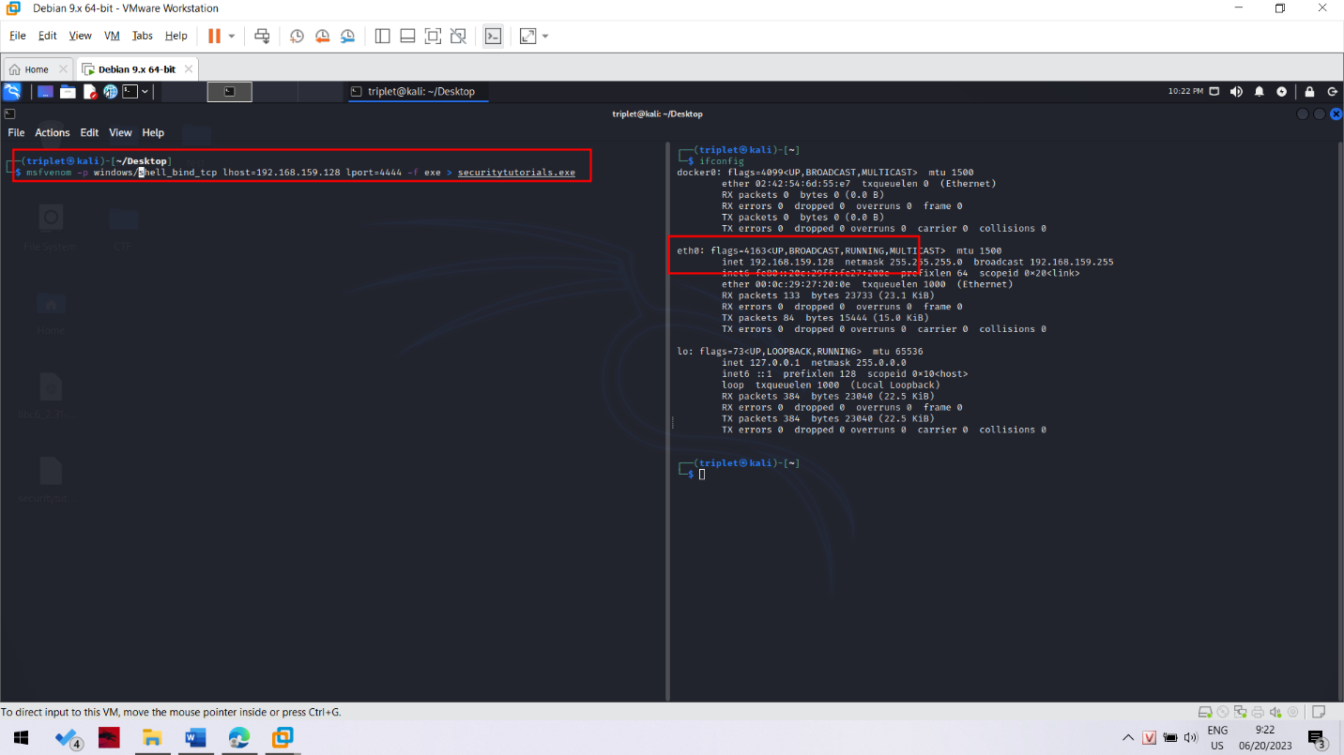

Ta thực hiện câu lệnh trên để tạo ra payload với các tham số sau:

-p: cho ta biết loại payload muốn sử dụng

Lhost: IP address của attacker để thiết lập lắng nghe, ở đây là chính máy kali của mình

Lport: port của ip trên muốn lắng nghe, mình để default của metasploit là 4444

-f: cho msfvenom biết loại file mà muốn payload gen ra. Ở đây mình cần file exe nên ghi là exe rồi sau đó redirect file ra một file exe hoàn chỉnh

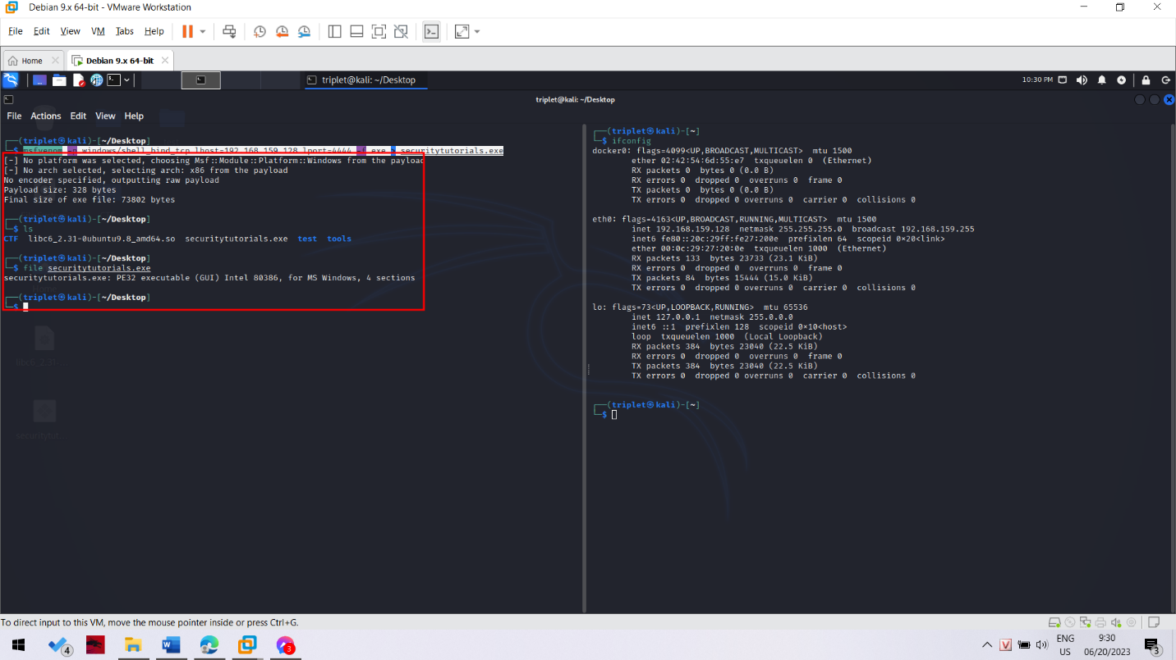

Ta đã tạo thành công payload.

**Testing the Malware on a Windows Target**

Bây giờ ta sẽ test thử con malware này trên 2 hệ thống máy tính. Máy đầu tiên mình sử dụng sẽ là chính máy thật của mình có bật windows defender 

Ngay khi vừa bỏ malware này ra màn hình desktop là windows defender nháy lên cảnh báo liền.



Sau một vài giây, windows defender nó xóa hẳn luôn file được cho là mã độc đang tồn tại trên máy tính.

Bây giờ ta sẽ test thử chạy trên môi trường máy windows 2k8, một nơi không có phần mềm anti-virus.

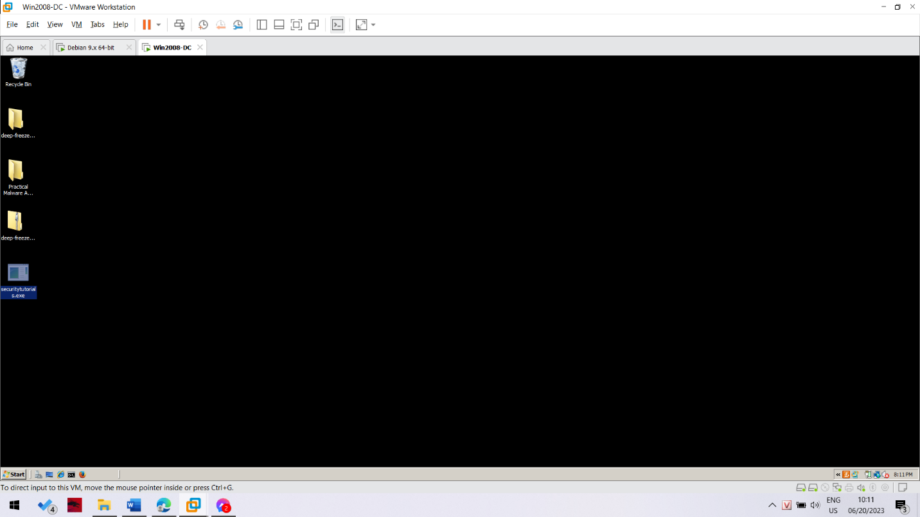

Ta double click vào nó rồi mở cmd lên coi netstat thử.

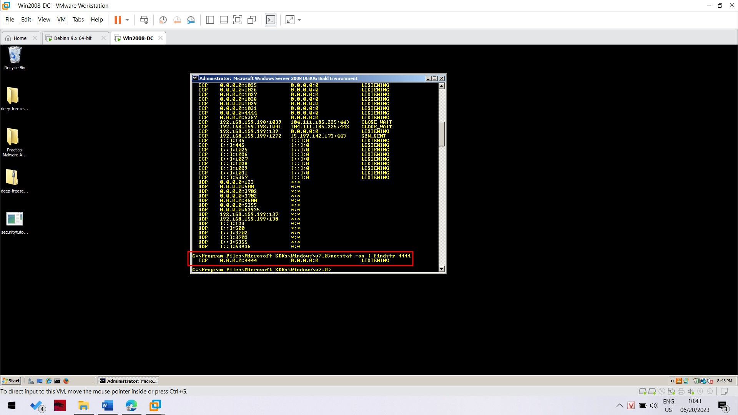

Bằng câu lệnh

Netstat -an | findstr 4444: ta sẽ liệt kê ra hết những luồng mạng đang chạy trên máy của chúng ta sau đó filter port 4444 để xem trang thái của process malware ta chạy đúng chưa. Như ta đã thấy status là LISTENING. Đang lắng nghe nghĩa là đang chờ đợi kết nối tới. Con malware này tạo một backdoor chính là ở đây nó mở một port 4444 để lắng nghe kết nối từ máy hacker, chờ khi hacker kết nối vào thì có thể điều khiển máy tính từ xa.

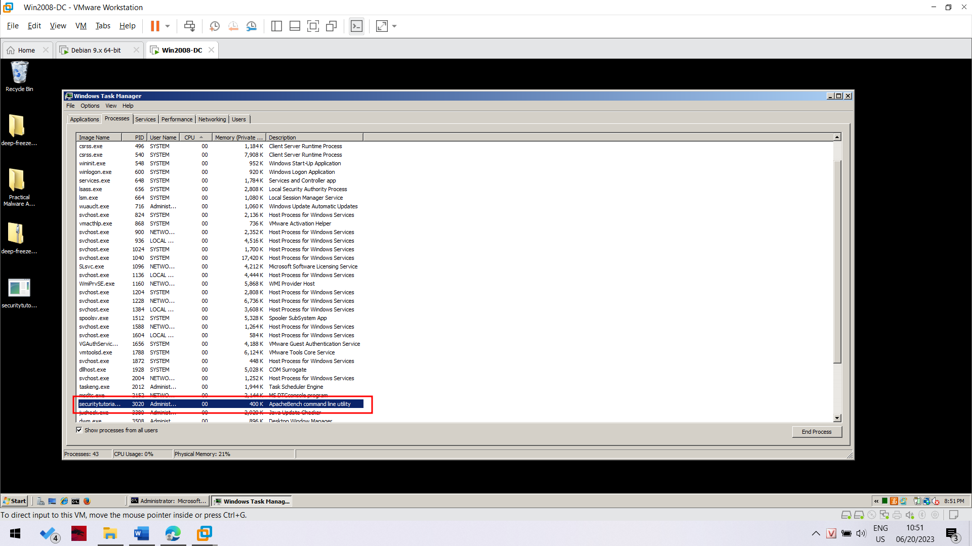

Bật task manager lên ta cũng có thể thấy ở đây là process của con malware đang chạy.

Bây giờ ta sẽ sang máy kali tiến hành kết nối vào cổng đang mở này để điều khiển máy từ xa.

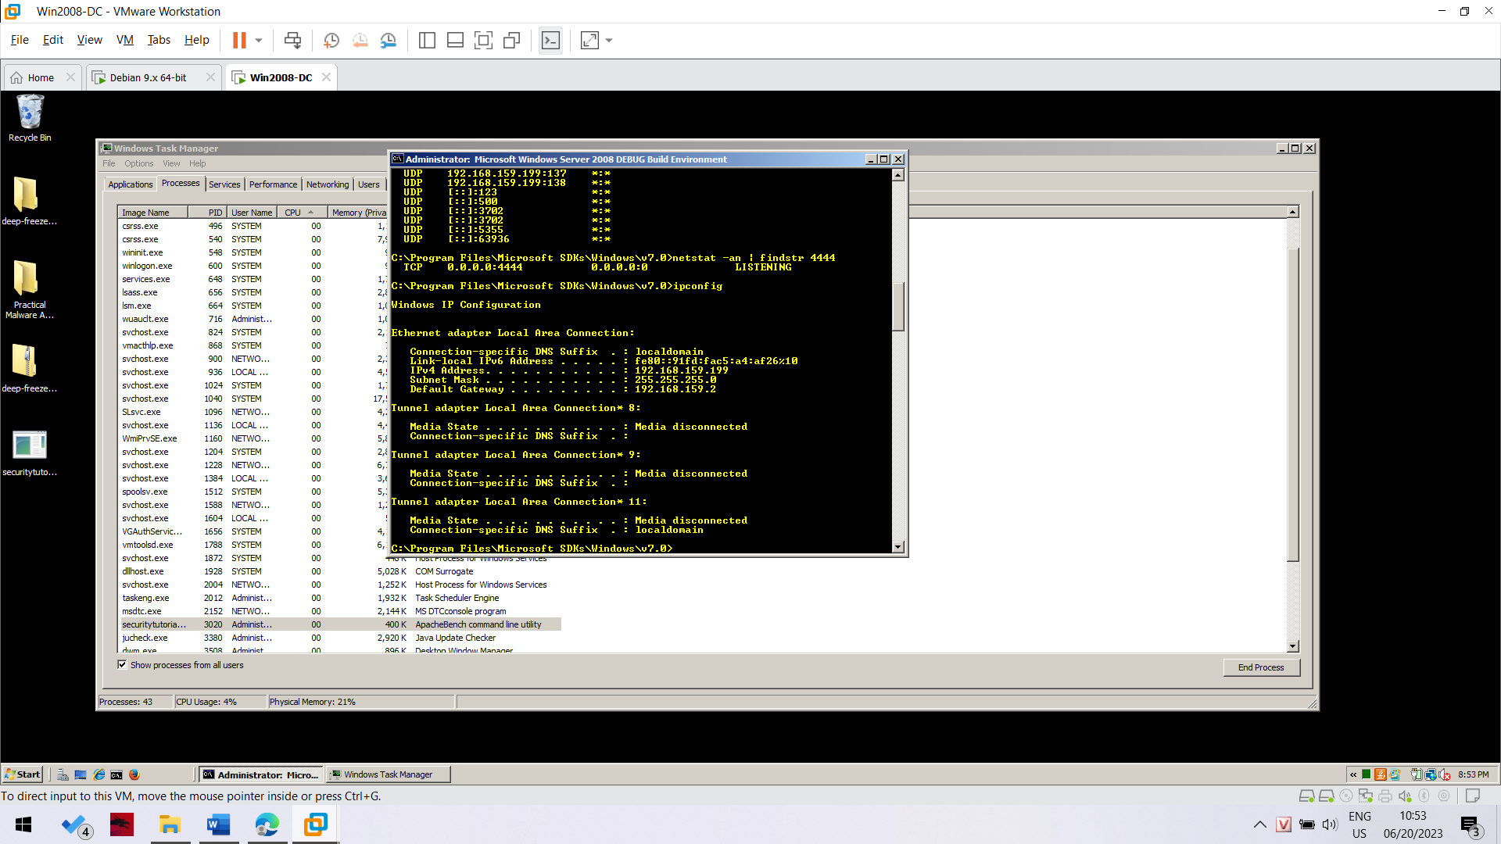

Ta kiểm tra địa chỉ IP của máy victim, ở đây là 192.168.159.199.

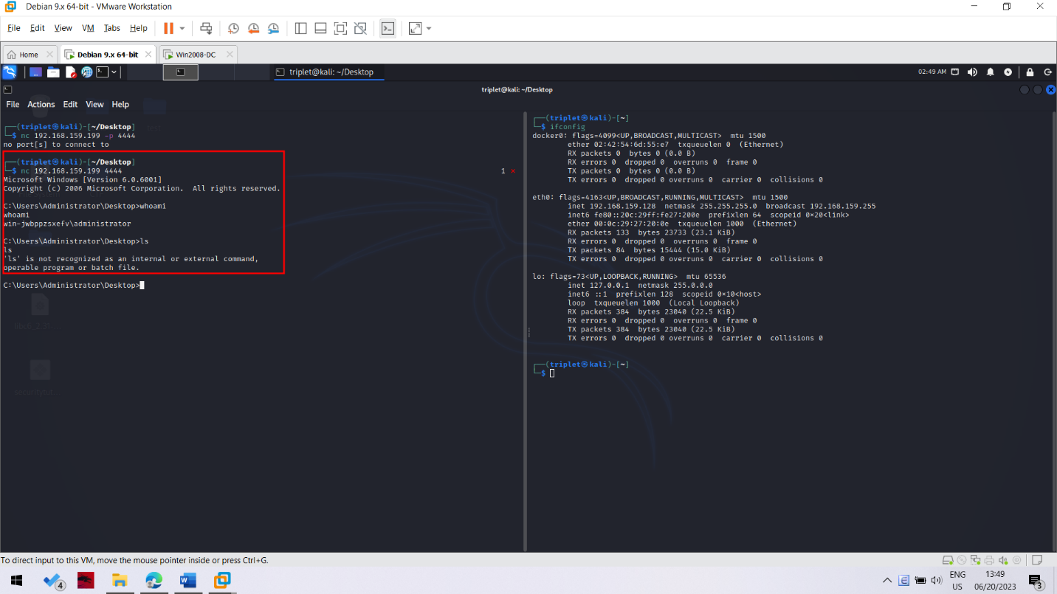

Ta sử dụng câu lệnh nc 192.168.159.199 4444 để kết nối vào backdoor đang lắng nghe trên máy tính của victim.

**Testing the Malware at VirusTotal**

Bây giờ ta sẽ upload file mã độc này lên virus total xem kết quả trả về như thế nào.

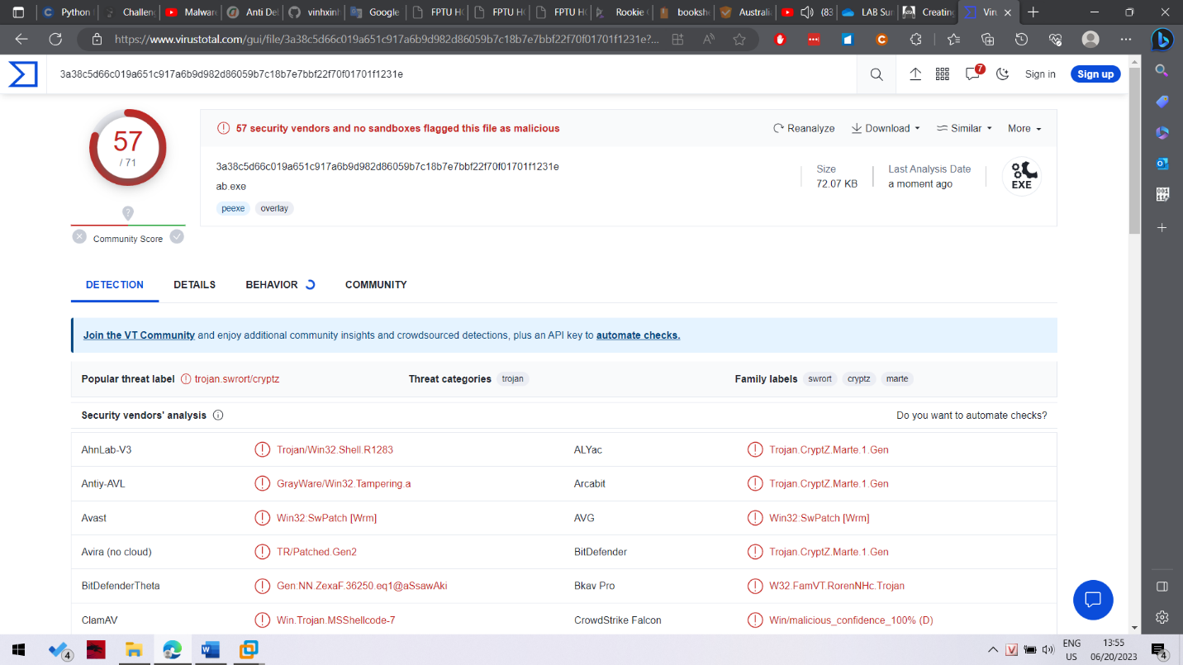

Sau khi upload thành công, virus total dễ dàng phát hiện ra đây là một mã độc Trojan.

**Creating Malware with Python**

Bây giờ ta sẽ tạo ra con malware này nhưng là trong ngôn ngữ python chứ không phải tạo thẳng ra file exe nữa.

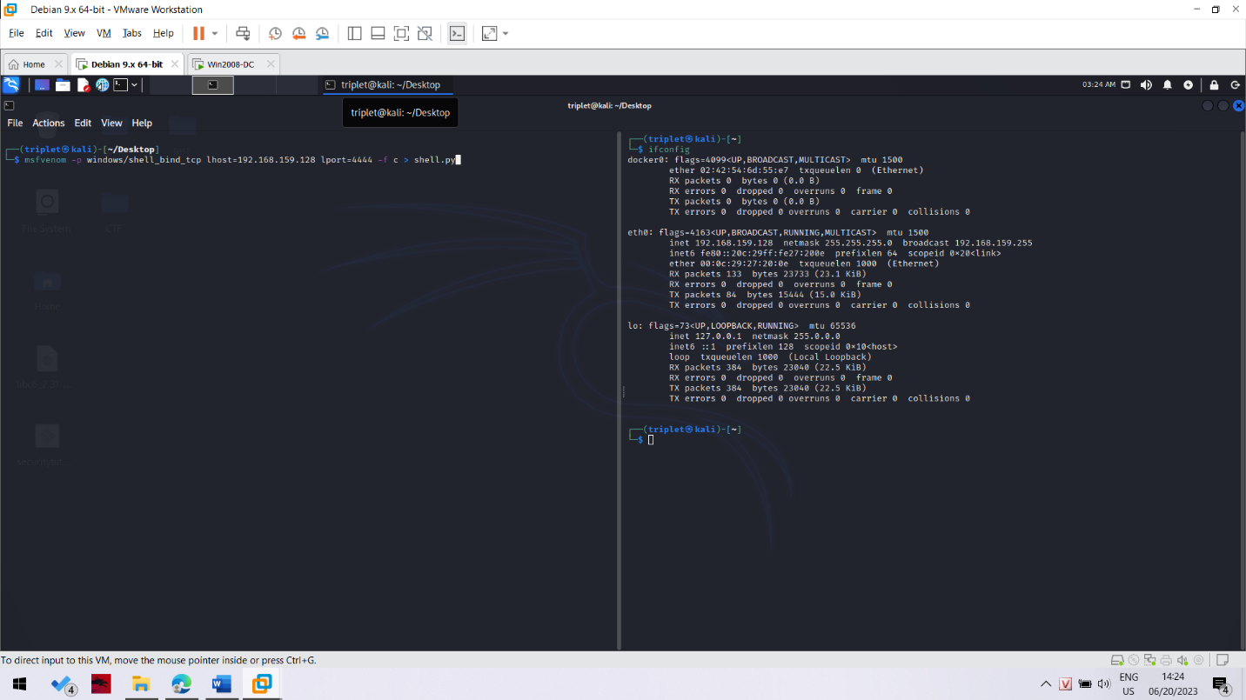

Ở đây ta cũng dùng câu lệnh giống như trên nhưng thay vào đó chỉ định loại file là C nhưng lưu trong một file tên là shell.py có đuôi là .py

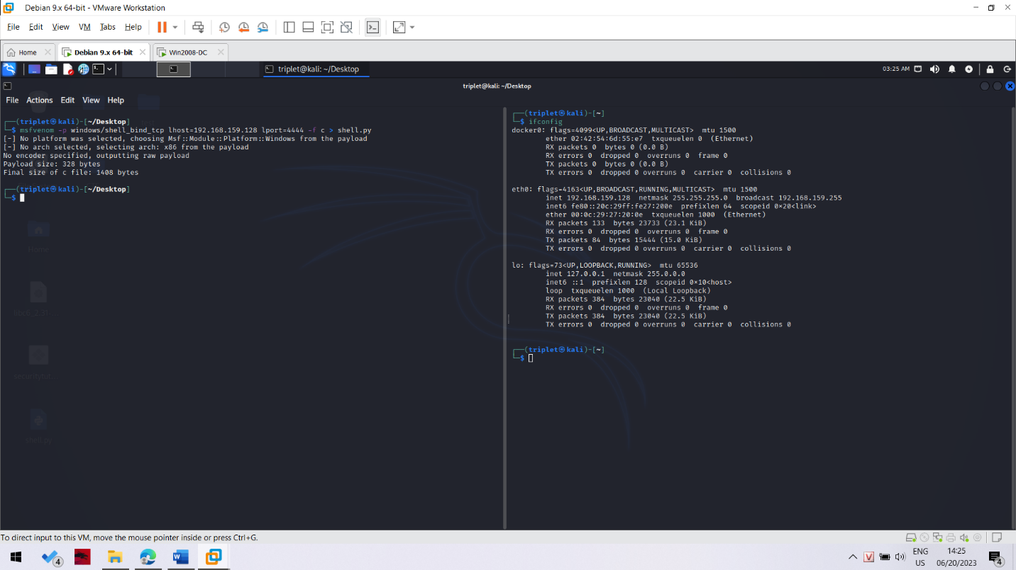

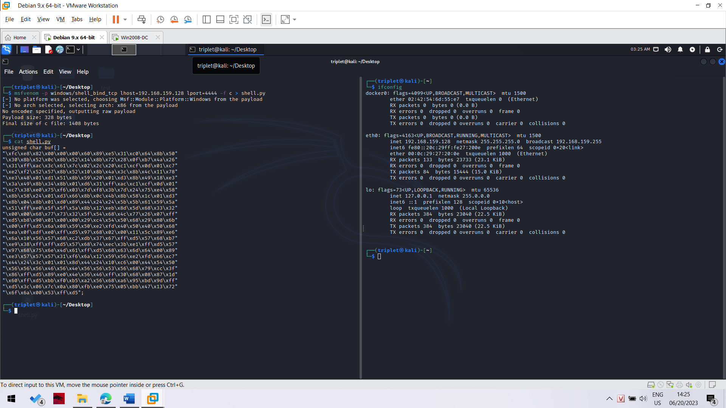

Sau khi tạo ra thành công, ta thấy file shell.py này chứa một biến buff và nó là một array của rất nhiều byte khác nhau.

Vì đây là một source code C nên ta muốn chuyển nó sang source code python thì cần phải làm một số thao tác như sau.

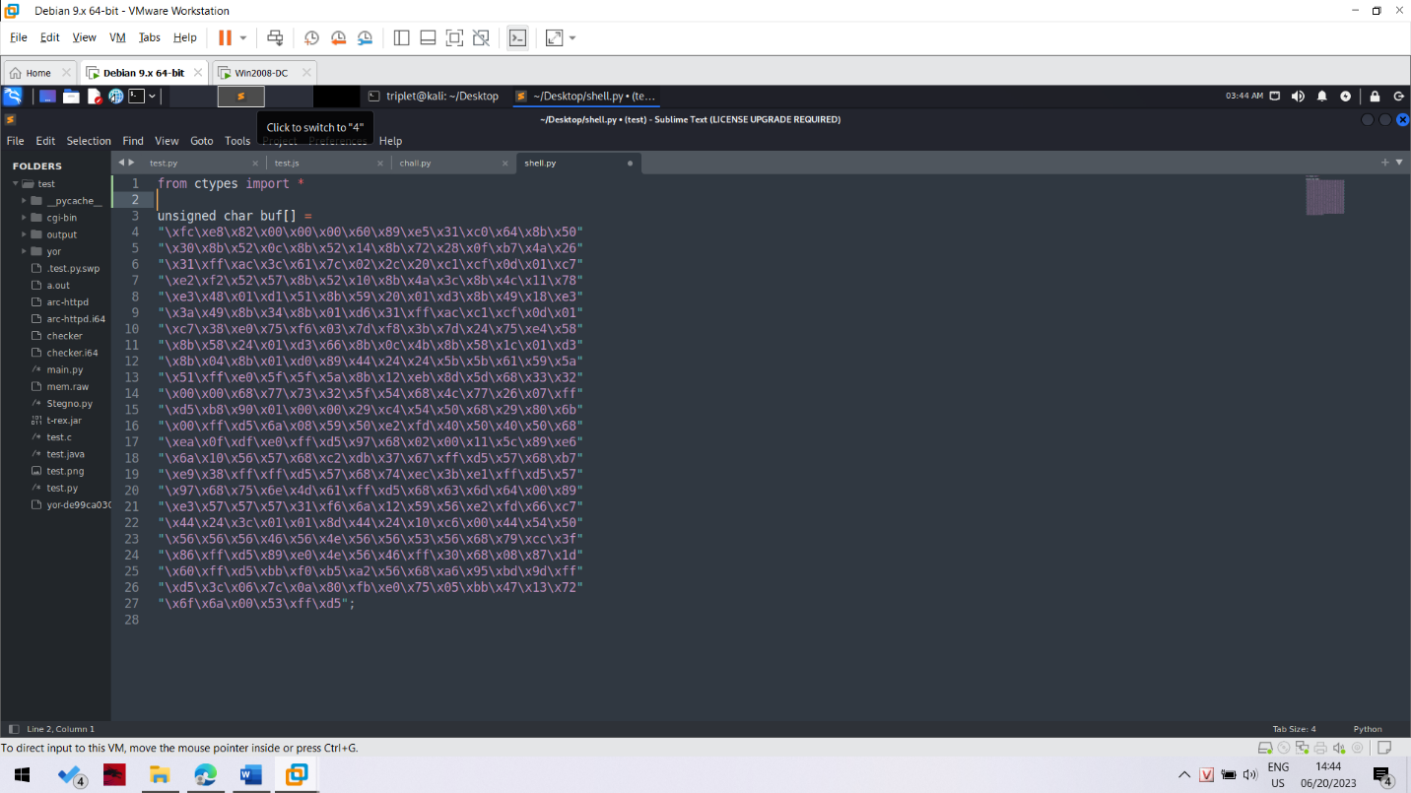

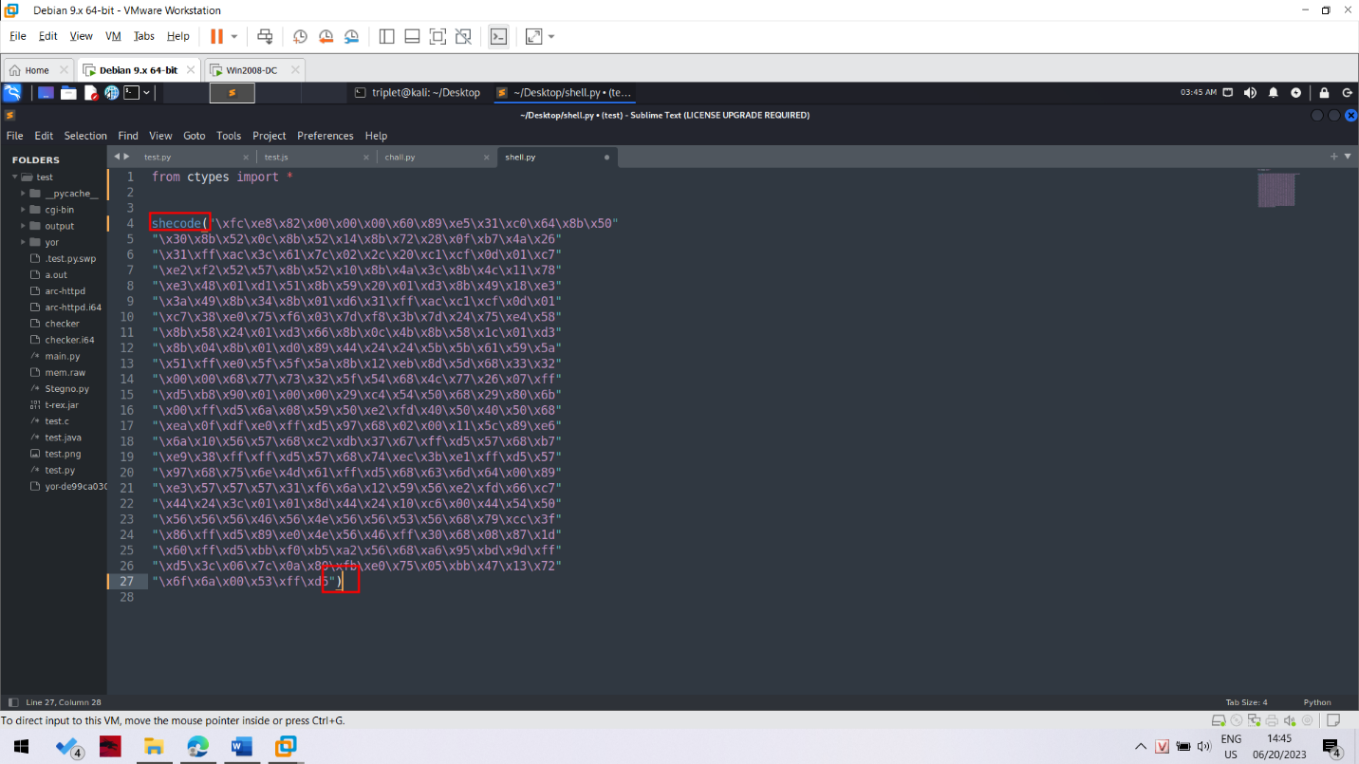

Thêm thư viện ctypes để có thể tận dụng ngôn ngữ C trong ngôn ngữ python.

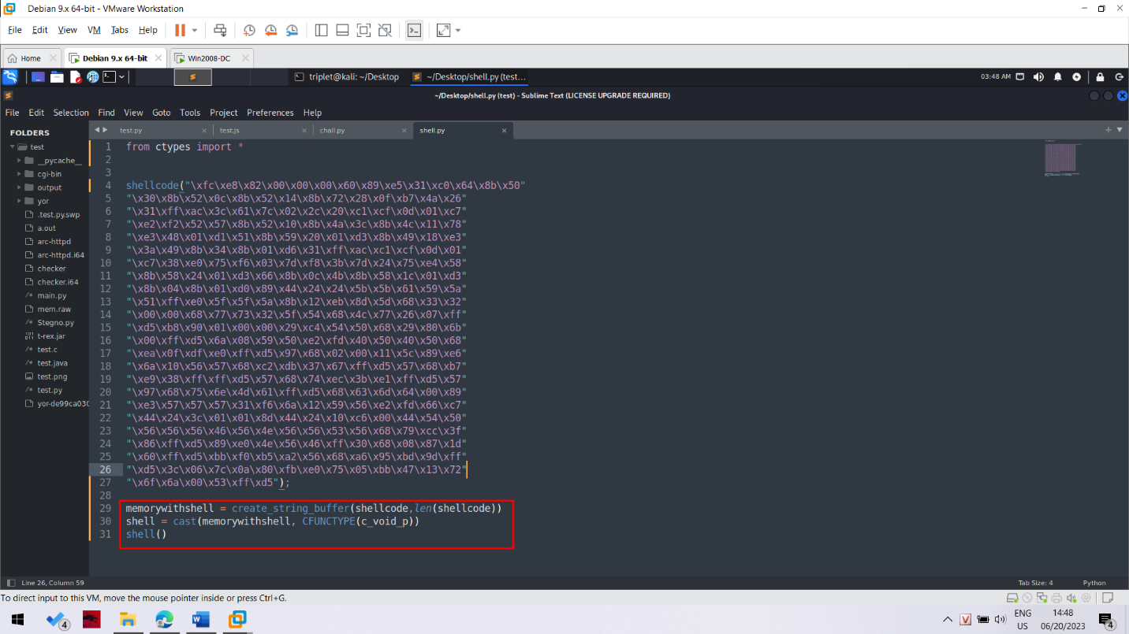

Đoạn code phía dưới này dùng để giả mã code ra rồi thực thi chúng.

**Compiling the Python Code**

Khi mà ta thực hiện khai thác một máy tính thì đâu phải hệ thống nào cũng sử dụng được python. Chính vì vậy mà ta cần phải pack tất cả source code lại một file, bao gồm tất cả những thư viện cần thiết để chạy file đó vào trong file thực thi được pack để có thể chạy chương trình trên bất kỳ môi trường nào. Đó là lý do cho phần lab tiếp theo ta sẽ tiến hành compile source code python trên ra file exe có thể chạy ở mọi nơi.

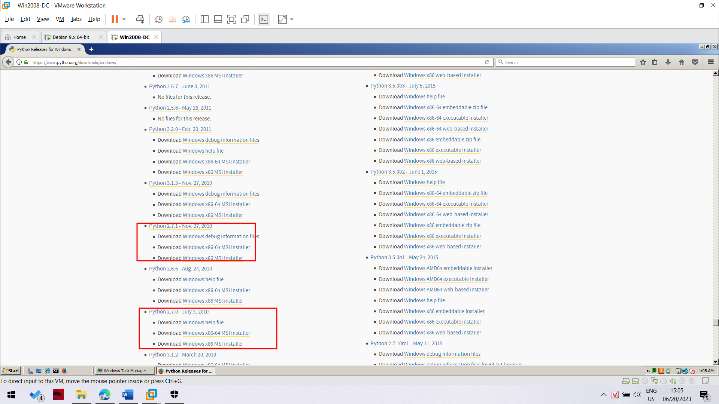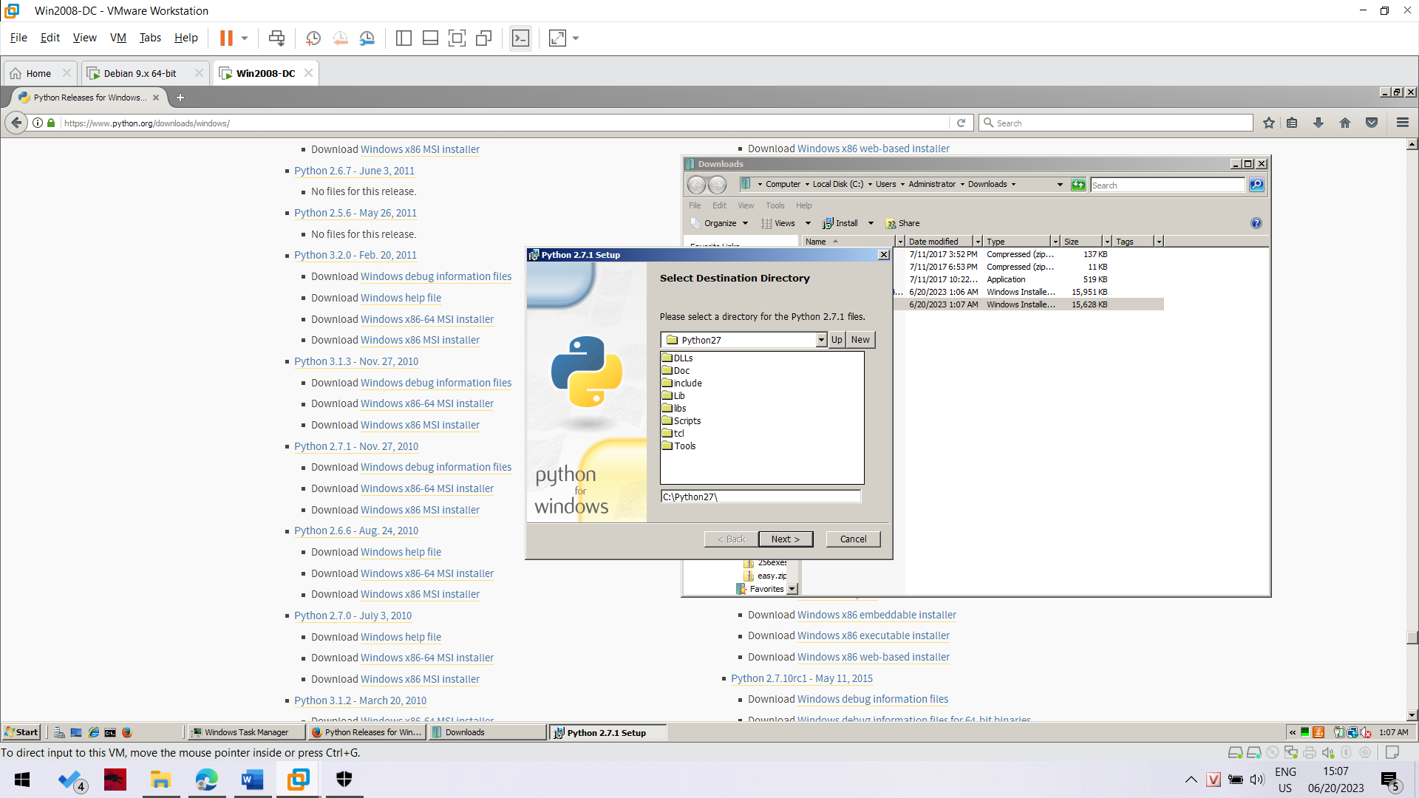

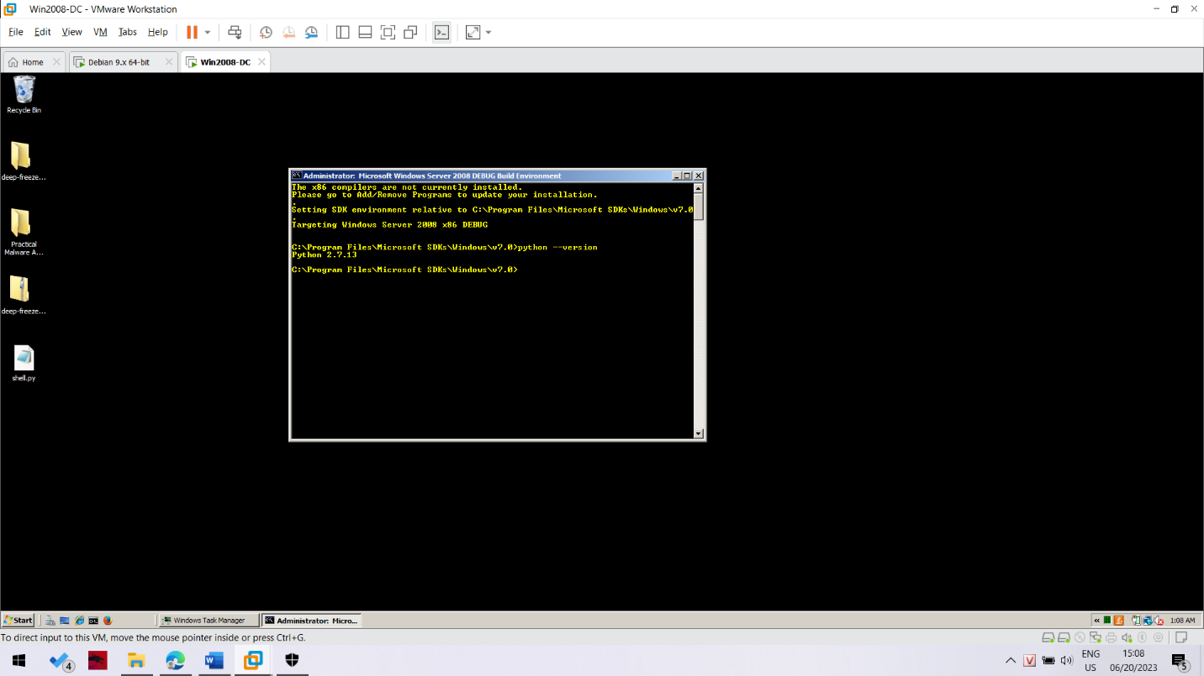

Ta đã cài đặt thành công python cho máy 2k8

**Installing PyWin32**

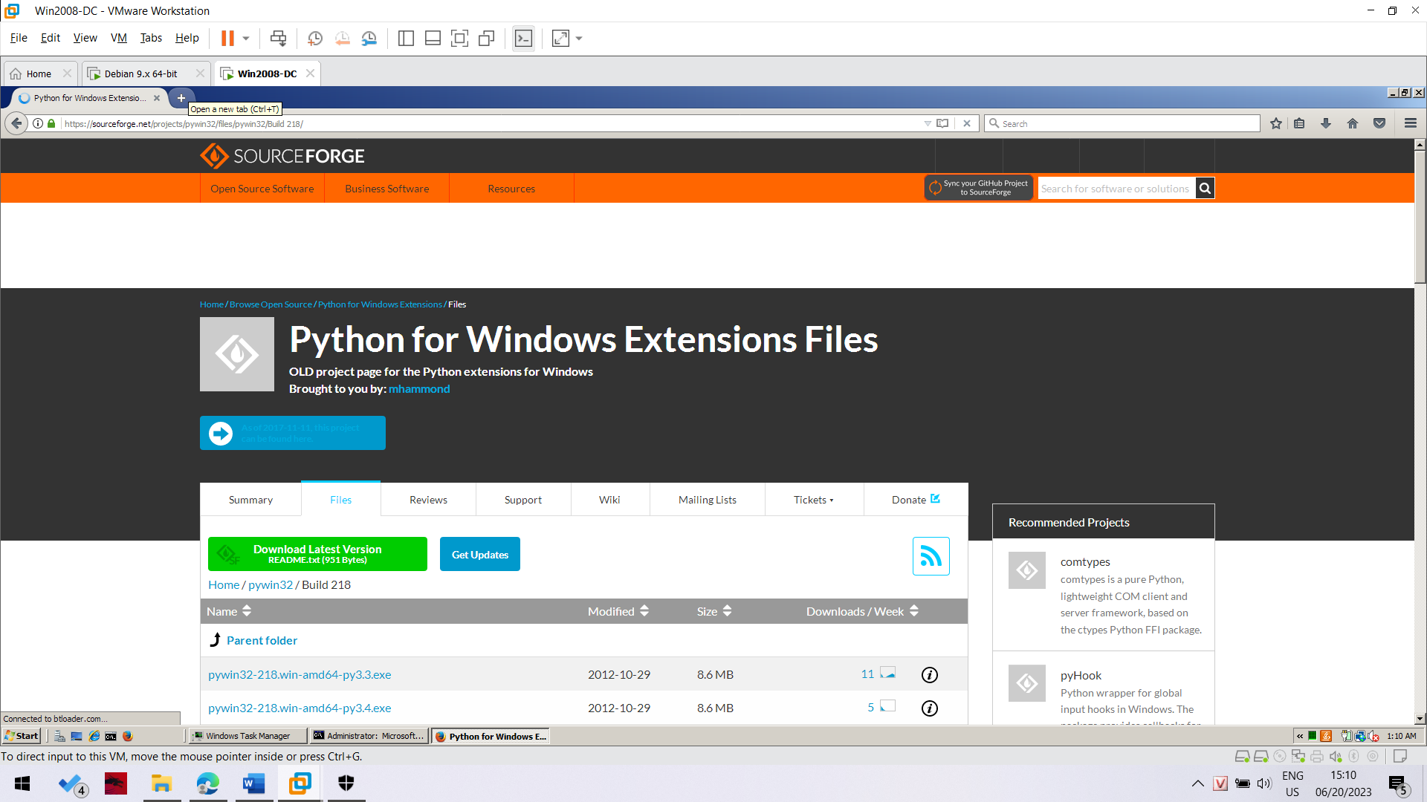

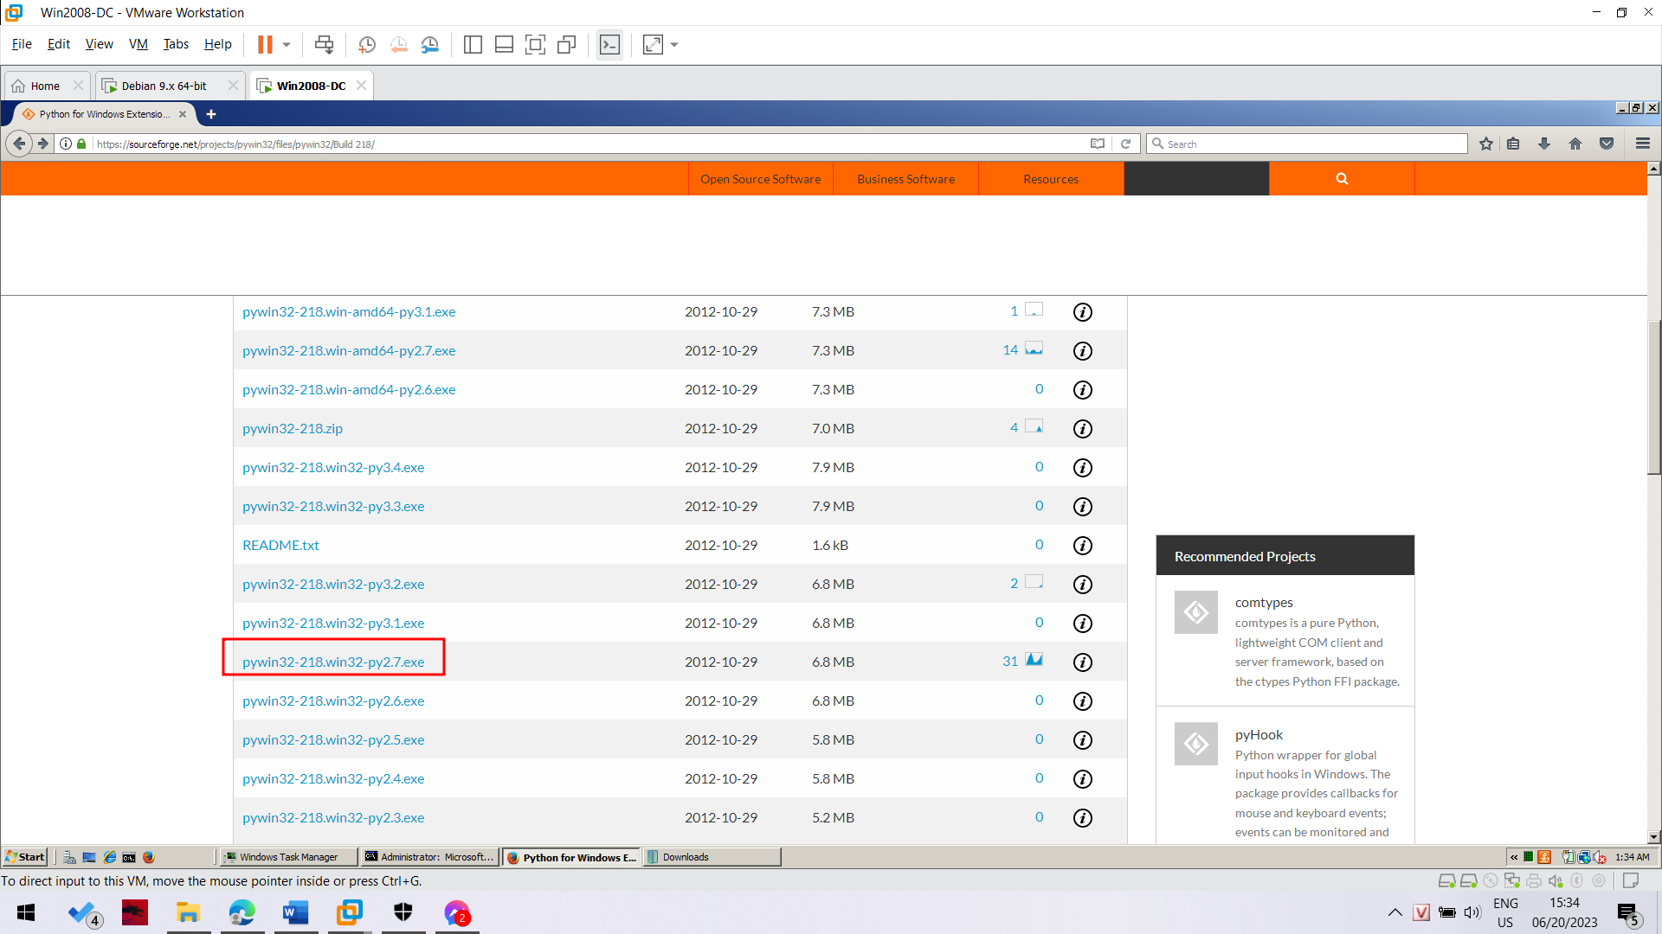

Ta tải bản dành cho python 2.7, rồi run file exe vừa tải.

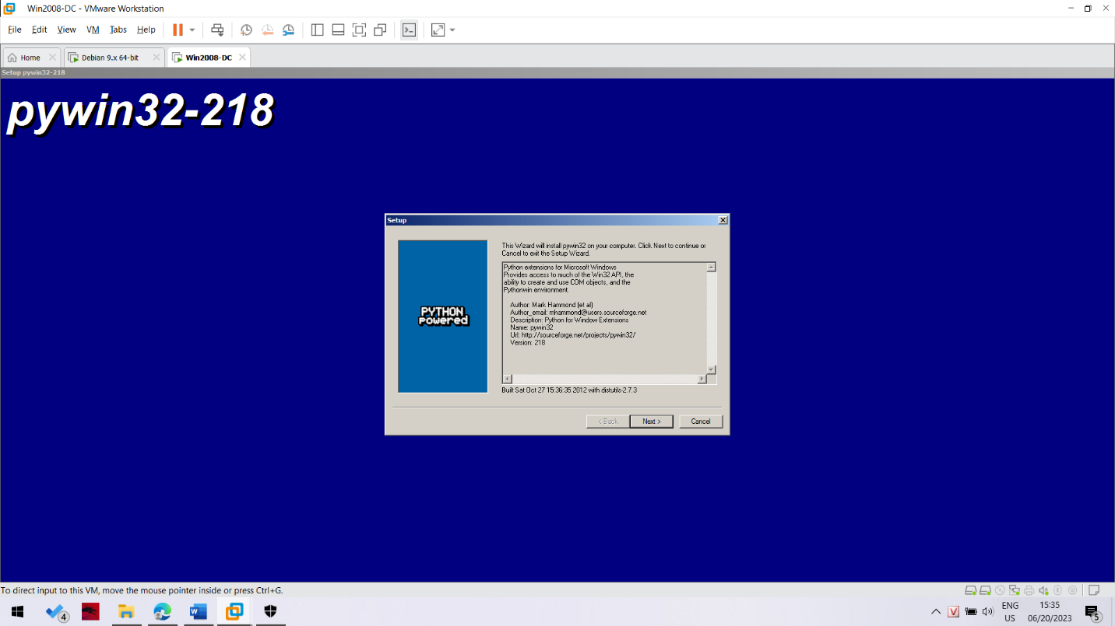

**Installing pip-Win**

Bây giờ ta sẽ cài đặt pip cho máy – một công cụ cài đặt các thư viện của python rất phổ biến hiện nay.

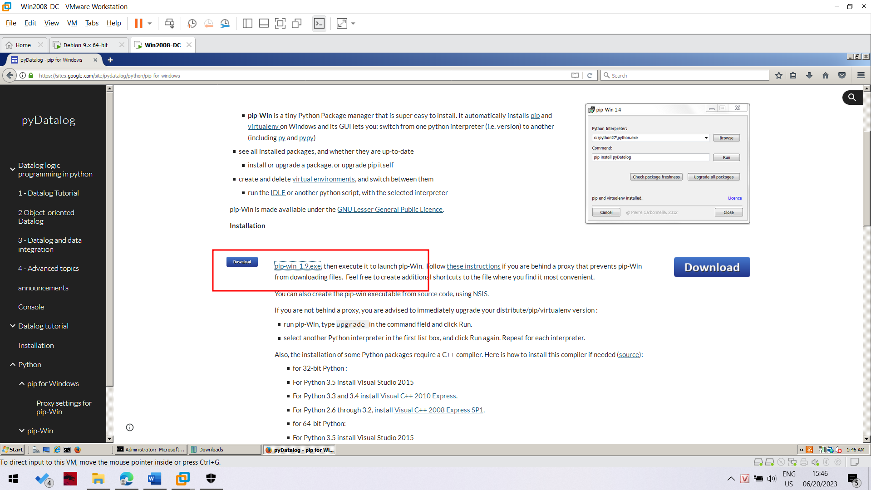

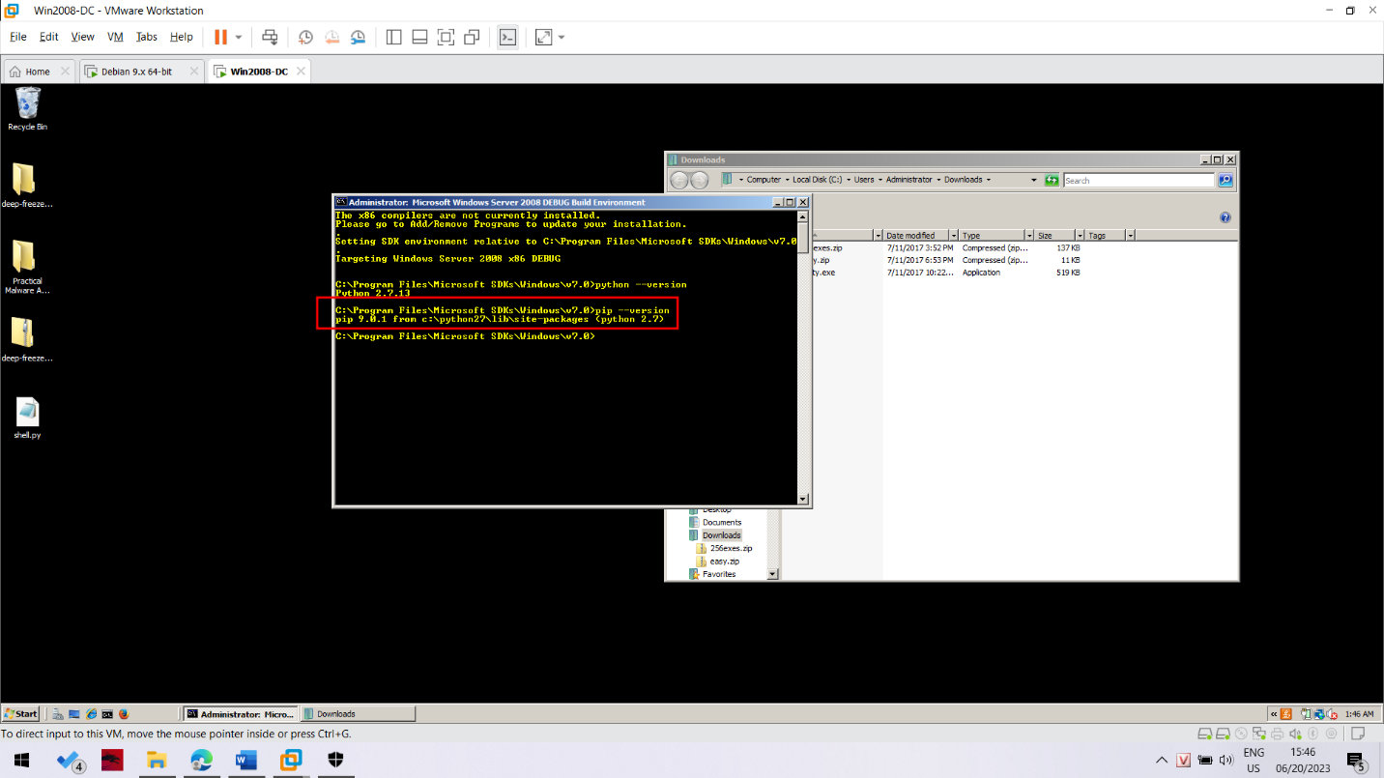

Ta đã cài đặt thành công pip cho máy ảo của chúng ta.

**Installing PyInstaller**

Bây giờ ta sẽ tiến hành cài đặt packer PyInstaller một trình packer đóng gói tất cả những thứ cần thiết vào một file exe duy nhất để chạy python code trên bất kỳ hệ điều hành và môi trường nào.

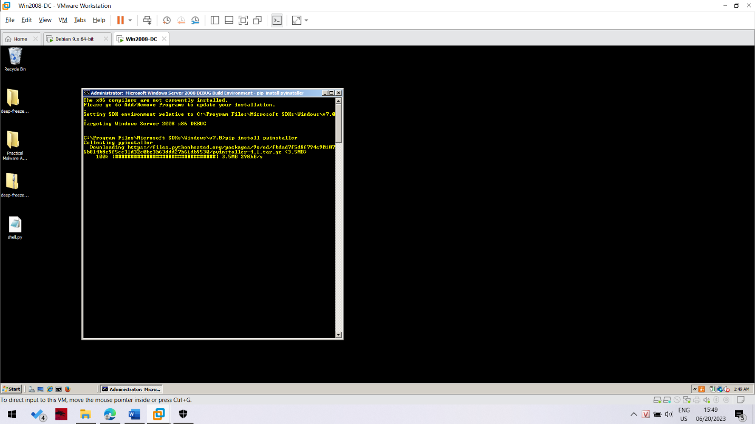

Ta đang cài đặt

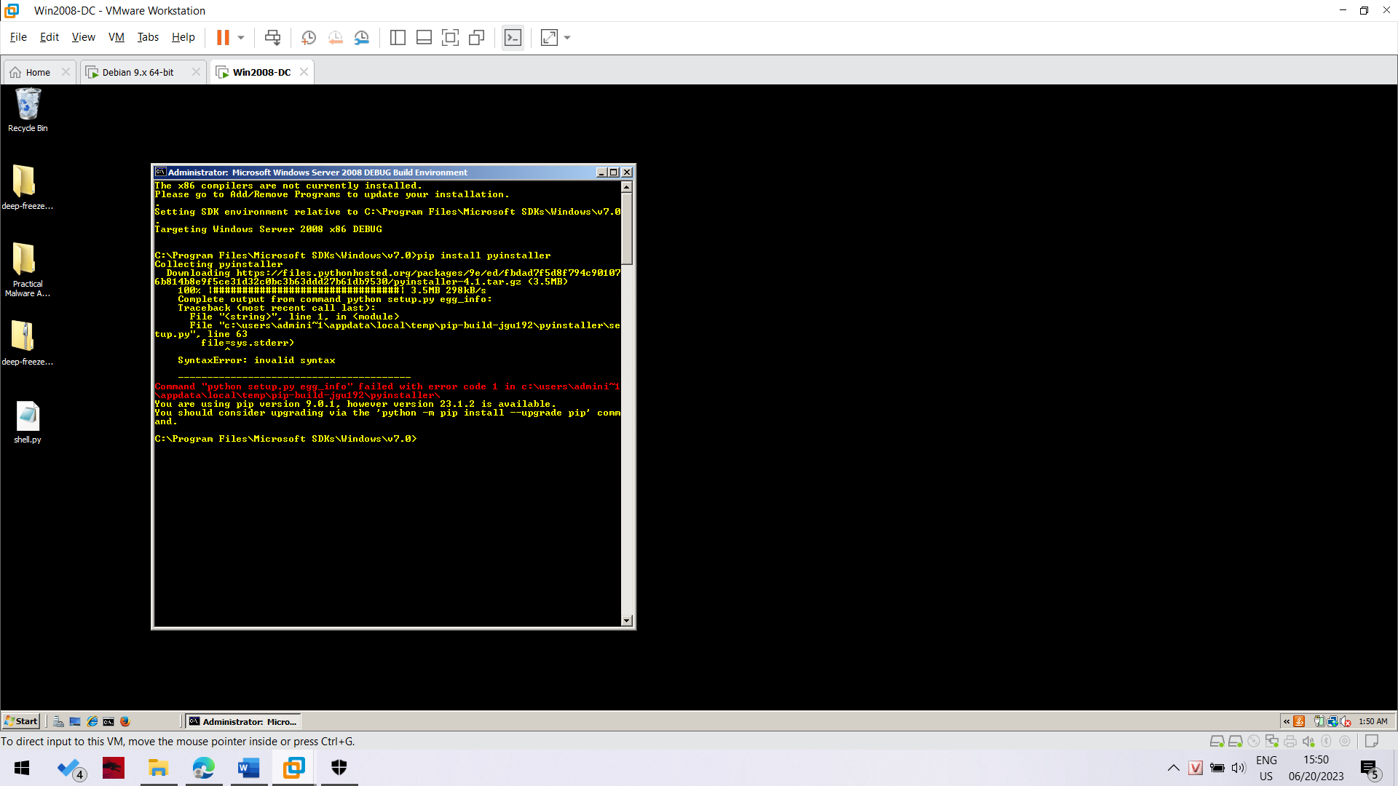

Cài đặt bị lỗi do phiên bản đã quá cũ trong khi pyinstaller bây giờ đã rất mới rồi. Để troubleshooting trường hợp này, ta sẽ cài đặt phiên bản cũ hơn của pyinstaller là bản 2.1 thay vì 5.12 như bây giờ.

Với câu lệnh pip install pyinstaller==2.1  
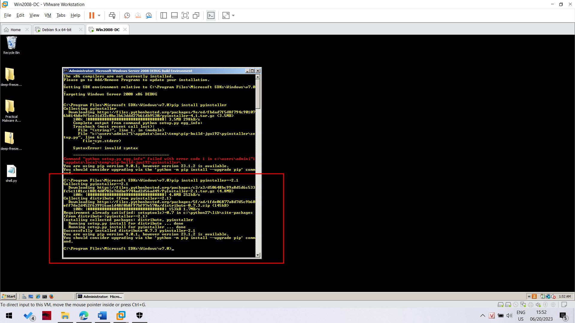

Vậy là ta đã cài đặt thành công pyinstaller trên máy 2k8 rồi.

**Verifying the Installation**

Tiến hành kiểm tra lại version để coi cài đặt thành công chưa.

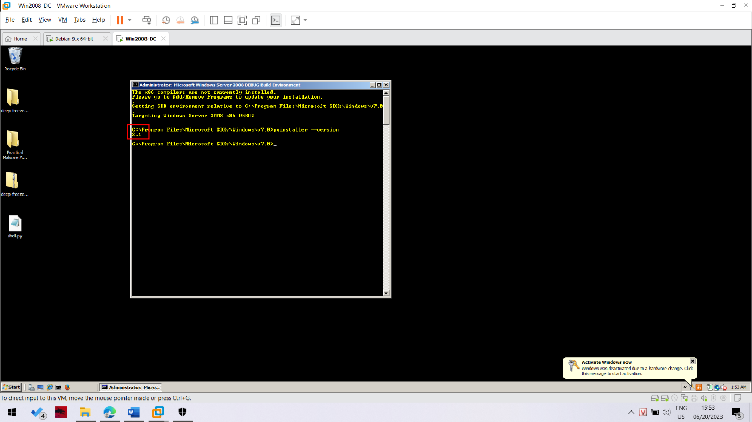

**Compling the Malware**

Ta di chuyển đến Desktop rồi chạy câu lệnh sau để tạo ra file exe mình muốn từ đầu tới giờ

pyinstaller --onefile --noconsole shell.py

--onefile: thực hiện nén tất cả những thứ cần thiết để chạy đoạn code python này thành 1 file

--noconsole: thực hiện chạy ngầm tiến trình mà không hiển thị màn hình console ra

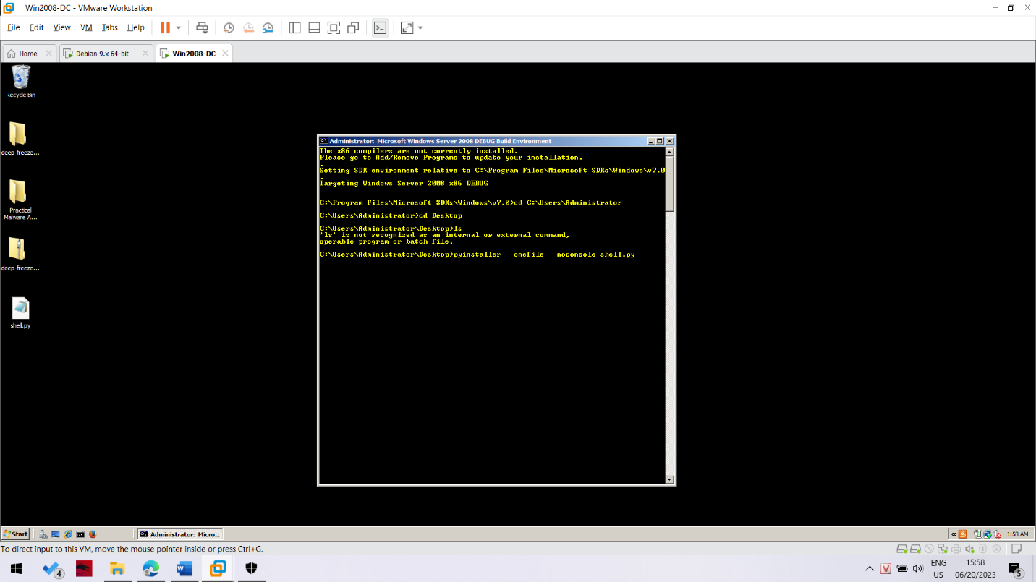

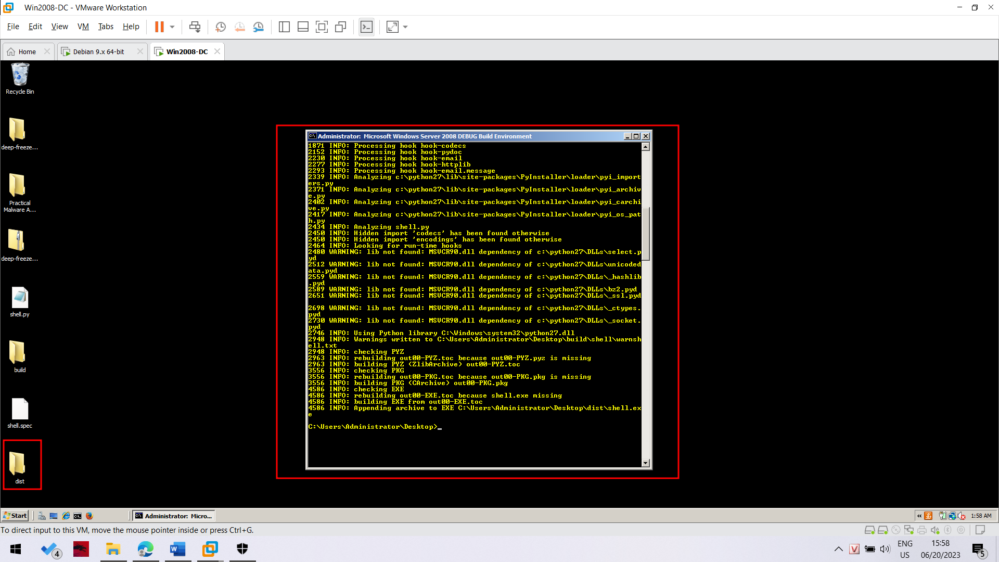

Ta đã compile thành công file exe. Nó được đặt trong folder dist như hình trên.

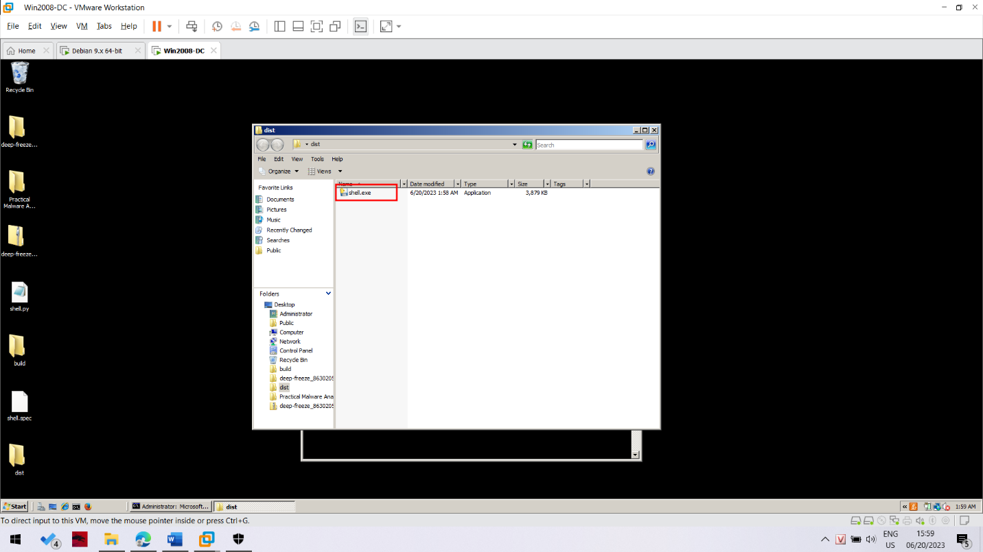

Quá tuyệt vời file malware đã có rồi.

**Running the Malware**

Bây giờ ta sẽ tiến hành test thử con mã độc này như phần đầu của bài lab đã làm

Đầu tiên double click chạy file exe, sau đó kiểm tra netstat

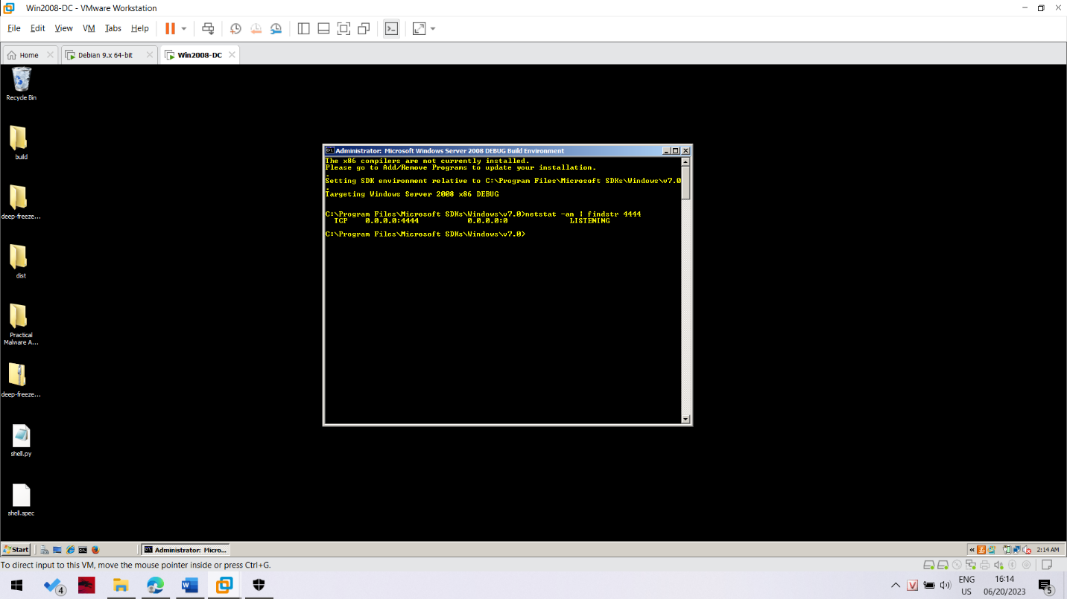

Ok con malware đã chạy thành công

Ta tiến hành điều khiển ở máy kali

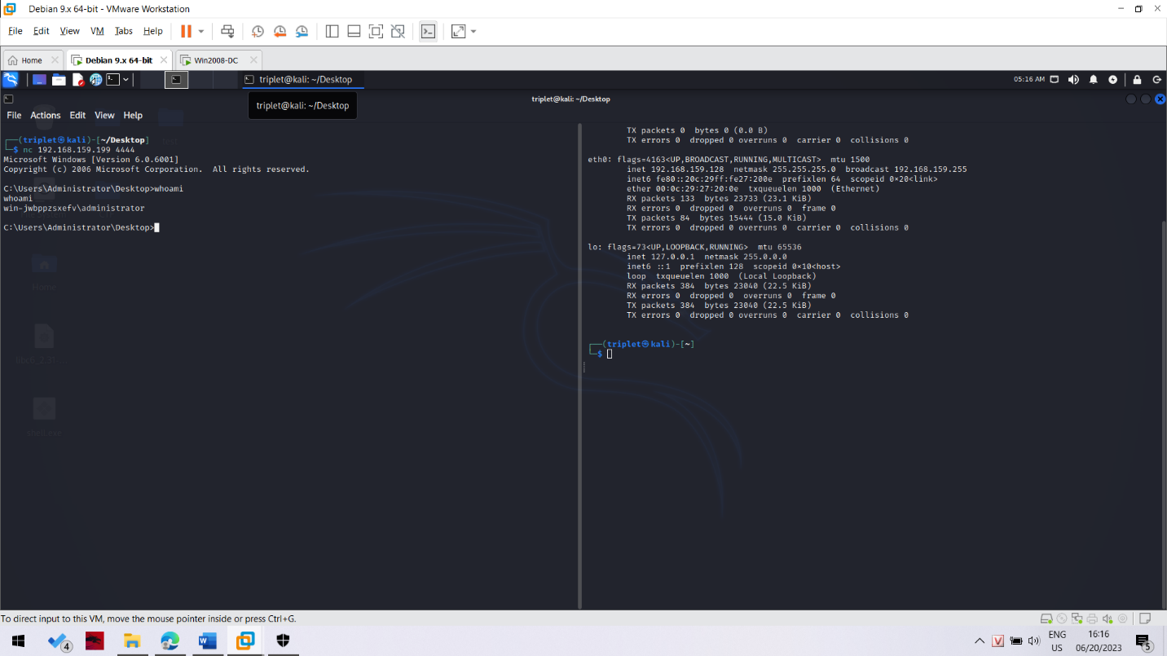

Ta đã điều khiển thành công máy windows 2k8 bằng máy kali.